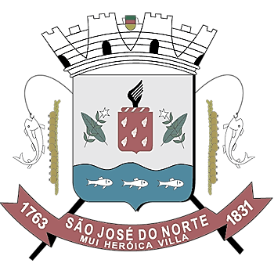
ANEXO V– MODELO DE DECLARAÇÃO UNIFICADA

MODELO REFERENCIAL DE DECLARAÇÃO UNIFICADA

À CÂMARA MUNICIPAL DE SÃO JOSÉ DO NORTE/RS
Ao Sr.(a) Agente de Contratação e sua Equipe de Apoio.

Prezado(a) Agente de Contratação:
Eu, (nome completo), representante legal da empresa (razão social da proponente), interessada em participar da Pregão Eletrônico nº. 04/2025 - Processo nº. 339/2025, promovido pela Câmara Municipal de São José do Norte-RS, DECLARO sob as penas da Lei Federal nº. 14.133/2021 e suas alterações:
Que conheço e aceito todas as condições constantes do Edital de abertura, bem como de seus anexos e que, assim sendo, atendemos plenamente a todos os requisitos necessários à participação e habilitação no mesmo.
Que se responsabiliza pelas transações que forem efetuadas no sistema, assumindo-as como firmes e verdadeiras.
Que cumpre as exigências de reserva de cargos para pessoa com deficiência e para reabilitado da Previdência Social, previstas em lei e em outras normas específicas.
Que inexiste fato impeditivo para licitar e/ou contratar com a Administração Pública Direta, Indireta ou Autárquica.
Que comprometo-me a comunicar a esta municipalidade a ocorrência de qualquer fato superveniente impeditivo à habilitação.
Que a EMPRESA se encontra em situação regular perante o Ministério do Trabalho, nos termos do disposto no inciso XXXIII do artigo 7º da Constituição Federal.
Que não emprega menor de 18 (dezoito) anos em trabalho noturno, perigoso ou insalubre e não emprega menor de 16 (dezesseis) anos, salvo menor, a partir de 14 (catorze) anos, na condição de aprendiz, nos termos do artigo 7°, XXXIII, da Constituição;
Que não possui empregados executando trabalho degradante ou forçado, observando o disposto nos incisos III e IV do art. 1º e no inciso III do art. 5º da Constituição Federal;

Municipio/UF, ........... de ........................................... de 2025.

____________________________________
Nome e CPF do representante legal da empresa

